3.2
Δοκιμάσαμε 2 διαφορετικές προσεγγίσεις στο πως μπορεί να χρησιμοποιηθεί η απόσταση για τον υπολογισμό ανώμαλων ζευγών ενεργειών. Ο πρώτος τρόπος είναι να κατασκευάσουμε όλα τα ζεύγη από την αρχή και στην συνέχεια να χρησιμοποιήσουμε τις αποστάσεις στον δισδιάστατο χώρο προκειμένου να βρούμε τα ανώμαλα ζεύγη και ο δεύτερος είναι να υπολογίσουμε τα ανώμαλα γεγονότα σε κάθε ενέργεια και στην συνέχεια να κατασκευάσουμε μόνο για αυτά τα ζεύγη τους. Στα επόμενα 2 υπό-κεφάλαια θα αναλύσουμε τις 2 μεθόδους και στην συνέχεια θα τις συγκρίνουμε
3.2.1
Οι διαφορετικές ενέργειες έχουν διαφορετικά όρια στον χρόνο, κάποια μπορεί να διαρκεί λίγα δευτερόλεπτα και κάποια άλλη μία μέρα. Προκειμένου να μην υπάρχει μια ενέργεια που υπερτερεί της άλλης θα χρησιμοποιήσουμε την τυποποίηση [Τύπος 1] όπως και στο Κεφάλαιο 2. Στην συνέχεια θα κατασκευάσουμε όλα τα δυνατά ζεύγη διαδοχικών γεγονότων μέσα στο ίδιο ίχνος. Κάθε ζεύγος θα μπορεί να αναπαρασταθεί στο επίπεδο, χρησιμοποιώντας τον κανονικοποιημένο χρόνο του πρώτου γεγονότος ως τιμή στον άξονα x και τον κανονικοποιημένο χρόνο του δεύτερου γεγονότος ως τιμή του άξονα y. Στην Εικόνα 3.2 φαίνεται η αναπαράσταση ενός δείγματος των ζευγών.
Επειδή η τυποποίηση μετατρέπει όλες τις ενέργειες ώστε να έχουν μέσο χρόνο μηδέν, είναι λογικό το μεγαλύτερο μέρος των στοιχείων να συγκεντρώνεται κοντά στην αρχή των αξόνων (0,0). Όσο πιο απομακρυσμένο είναι ένα στοιχείο από την αρχή των αξόνων, δηλαδή από την μέση τιμή των κανονικοποιημένων χρόνων, τόσο πιο ανώμαλη γίνεται η παρατήρηση. Οι παρατηρήσεις οι οποίες βρίσκονται πιο απομακρυσμένες από τις υπόλοιπες είναι αυτές που θα αναφερθούν ως ακραίες.
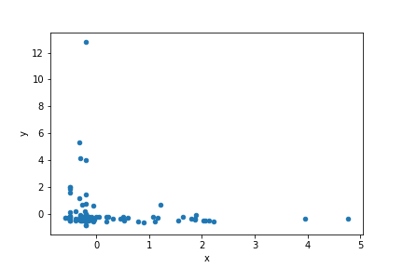
Εικόνα 3.2

Όλα τα στοιχεία που έχουν ακραία τιμή σε μία από τις 2 διαστάσεις χαρακτηρίζονται ως ανώμαλα. Το ίδιο ισχύει και για τις ακραίες τιμές που βρίσκονται στο πρώτο και τρίτο τεταρτημόριο και έχουν ακραίες τιμές και στις 2 διαστάσεις. Αντίθετα τα στοιχεία που έχουν και τις δύο ακραίες τιμές και βρίσκονται στο δεύτερο και τέταρτο τεταρτημόριο, είναι λάθος μέτρηση, καθώς έχουν αντίθετη συσχέτιση.
Για να βρούμε τα απομακρυσμένα σημεία, θα χρησιμοποιήσουμε το άθροισμα της απόστασης του σημείου από του κ-κοντινότερους γείτονες του. Όσο μεγαλύτερο είναι το άθροισμα των αποστάσεων ενός σημείου, τόσο πιο πιθανό είναι το σημείο αυτό να αποτελεί ακραία τιμή.
Με αυτόν τον τρόπο καταφέραμε να μεταφέρουμε το πρόβλημα εύρεσης ανωμαλιών στο πεδίο της επιχειρησιακής διαδικασίας, στην εύρεση ακρότατων τιμών στον ευκλείδειο χώρο.
Για την εύρεση των κ-πλησιέστερων γειτόνων απαιτείται για το κάθε στοιχείο να παίρνουμε υπόψιν μας όλα τα υπόλοιπα. Μια λύση αυτής την μορφής θα ανέβαζε την πολυπλοκότητα σε τετραγωνική με αποτέλεσμα να μην είναι εφαρμόσιμη. Θα χρησιμοποιήσουμε επομένως μία δομή, η οποία αναφέρθηκε και στον προηγούμενο κεφάλαιο, το R-Δέδρο. Πρόκειται για χωρική δομή, η οποία χρησιμοποιεί την ευκλείδεια απόσταση μεταξύ των σημείων για να τα οργανώσει με τέτοιο τρόπο ώστε να απαντά πολύ γρήγορα σε χωρικά ερωτήματα, όπως ποια σημεία βρίσκονται μέσα σε ένα συγκεκριμένο χώρο και σε ερωτήματα κ-κοντινότερων γειτόνων. Στην δική μας περίπτωση το δέντρο θα μας βοηθήσει να βρίσκουμε γρήγορα του κοντινότερους γείτονες ενός σημείου, ώστε να μην χρειάζεται να ελέγχουμε για κάθε στοιχείο όλα τα υπόλοιπα, μειώνοντας σημαντικά τον χρόνο και κάνοντας την λύση επεκτάσιμη.

Ψευδοκώδικας για εύρεση ανώμαλων ζευγών ενεργειών με την απόσταση
Give: log, k
Return: Pairs orderd from most outlier to least outlier
pairs <- calculate all pairs from the traces in the log
R-Tree : initialize
for all pair in pairs
R-Tree append (standarized(pair.x),standarized(pair.y))
end for
pairsScores<-[]
for all pair in pairs
nn<-R-Tree.neirestNeighbors(pair,k)
sum<-0
for all neighborr in nn
sum+= distance(pair,neighbor)
end for
pairsScore append (pair,sum)
end for
return pairsScore reverse order of sum

3.2.2
Στην δεύτερη μέθοδο, η οποία πλησιάζει περισσότερο την λογική της τεχνικής του δεύτερου κεφαλαίου, θα βρούμε αρχικά τα ανώμαλα γεγονότα σε κάθε ενέργεια και στην συνέχεια θα δημιουργήσουμε μόνο τα δικά τους ζεύγη.
Για τον υπολογισμό των ανώμαλων γεγονότων, θα χρησιμοποιήσουμε το άθροισμα της απόστασης από τους κ-κοντινότερους γείτονες. Σε αυτήν την περίπτωση δεν θα χρειαστούμε κάποια επιπλέον δομή γιατί η εύρεση των κ-κοντινότερων γειτόνων, ειδικά αν η λίστα είναι ταξινομημένη, λύνεται με πολυπλοκότητα O(logn+k), όπου k ο αριθμός των γειτόνων. Η πολυπλοκότητα υπολογίζεται ως εξής, χρησιμοποιούμε την δυαδική αναζήτηση για να βρούμε το στοιχείο μέσα στην ταξινομημένη λύση, η οποία έχει πολυπλοκότητα O(logn), στην συνέχεια βάζουμε δυο δείχτες, έναν στο αμέσως μεγαλύτερο και έναν στο αμέσως μικρότερο στοιχείο, κάνουμε σύγκριση μεταξύ των 2 και στην συνέχεια όποιο είναι πλησιέστερο στο σημείο μας το μεταφέρουμε τον δείκτη προς εκείνη την κατεύθυνση. Το τελευταίο το επαναλαμβάνουμε μέχρι να συμπληρωθεί ο αριθμός των κ-γειτόνων, επομένως για αυτό προκύπτει και η τελική πολυπλοκότητα O(logn+k).
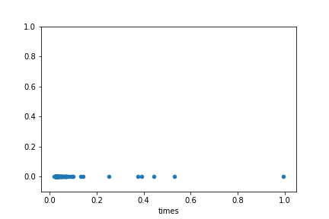
εικόνα 3.3: Παράδειγμα αναπαράστασης μιας τους χρόνους μιας ενέργειας. Γίνεται φανερό ότι το γεγονός με τιμή 1.0, είναι το πιο ανώμαλο από αυτό το δείγμα.
Αφού υπολογίσουμε το άθροισμα των αποστάσεων για κάθε γεγονός της ενέργειας, στην συνέχεια πρέπει να χαρακτηρίσουμε ποια από αυτά είναι ανώμαλα. Χρησιμοποιήσαμε δύο τρόπους, ο πρώτος είναι η τιμή της απόστασης ενός γεγονότος να απέχει περισσότερο από m φορές την τυπική απόκλιση από την μέση τιμή των αποστάσεων για όλη την ενέργεια και ο δεύτερος είναι με κατώφλι, δηλαδή να χαρακτηρίζονται ως ανώμαλες το t% των γεγονότων. Ο πρώτος τρόπος είναι μια μέθοδος που βρίσκει τις ρίζες της στην στατιστική, οι τιμές οι οποίες αποκλίνουν πολύ από την μέση τιμή, είναι πιο σπάνιο να παρατηρηθούν και επομένως είναι ανώμαλες. Το m παίρνει συνήθως τιμές όπως 3 ή 4 ανάλογα με το πόσο σίγουροι θέλουμε να είμαστε ότι το γεγονός είναι στην πραγματικότητα ανώμαλο. Ο δεύτερο τρόπος είναι πιο απλός, ανώμαλα είναι τα t% γεγονότα με το μεγαλύτερο άθροισμα απόστασης.
Στην συνέχεια αφού έχοντας τα γεγονότα, χρησιμοποιούμε τα ίχνη για να εντοπίσουμε τα προηγούμενα και τα επόμενα γεγονότα από τα ανώμαλα και να κατασκευάσουμε τα ζεύγη. Ένα τελευταίο στοιχείο που υπολείπεται είναι ο χαρακτηρισμός των ανωμάλων γεγονότων αν η τιμή τους είναι ανώμαλη γιατί είναι πολύ μεγάλη η πολύ μικρή. Αυτό γίνεται με την σύγκριση με την μέση τιμή του χρόνου. Αξίζει βέβαια να παρατηρηθεί ότι μπορεί κάποιοι χρόνοι να είναι ανώμαλοι χωρίς να βρίσκονται στα άκρα της κατανομής. Πρόκειται για ένα θετικό χαρακτηριστικό που έχει η τεχνική αυτή και θα αναλυθεί περισσότερο στο 3.3. Παρακάτω παραθέτουμε ψευδοκώδικα της τεχνικής.
Give: activities, k, m
Return: outliers
outliers=[]
For all activity in activities:
sorted_times <- sort times
event_distances = []
for event in activity:
index <- find event in sorted_times with bisection
prev <- index -1
next <- index +1
neighbors <- []
distance=0
for i <- [0,k]
if abs(sorted_times[prev] – event.time) < abs(sorted_times[prev] – event.time)
neighbors.append(sorted_times[prev])
distance = distance + abs(sorted_times[prev] – event.time)
prev = prev -1
else
neighbors.append(sorted_times[next])
distance = distance + abs(sorted_times[prev] – event.time)
next = next +1
event_distance.append([event,distance])
sorted_events = sort_reversed event_distances
for all event in sorted_events
if event.distance > mean +m*std
outliers.append(event)
else
break
Return outliers

3.2.3
Σε αυτό το υπό-κεφάλαιο θα σχολιάσουμε την επίδοση των δυο παραπάνω τεχνικών, θα δούμε μια η οποία υπερέχει της άλλης τόσο σε χρονική επίδοση όσο και σε ποιότητα αποτελεσμάτων. Αρχικά όμως ας δούμε πως μεταβάλετε ο χρόνος για διαφορετικές εισόδους σε κάθε μία από τις τεχνικές. Η είσοδος θα είναι διαφορετικές τιμές του κ, το μέγεθος των κοντινότερων γειτόνων από τους οποίους θα υπολογίσουμε το άθροισμα των αποστάσεων. Οι τιμές των κ που χρησιμοποιήθηκαν είναι 10,20,50,100,250 και τα αποτελέσματα φαίνονται στο διάγραμμα χ
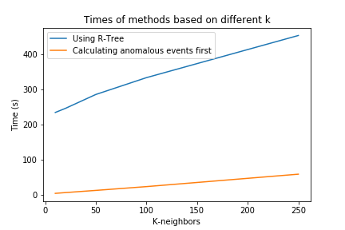
Όπως φαίνεται από το παραπάνω διάγραμμα, παρότι υπάρχει η γραμμική εξάρτηση του χρόνου, από την τιμή του κ, η μέθοδος που χρησιμοποιεί τα R-Tree για κ=10 έχει χρόνο εκτέλεσης που ξεπερνάει τα 200 δευτερόλεπτα. Για την ίδια ακριβώς τιμή η δεύτερη μέθοδος έχει χρόνο μόλις 3.5 δευτερόλεπτα. Αξίζει να σημειωθεί επίσης ότι από την μέθοδο με το δένδρο, αφαιρέθηκε ο χρόνος που χρειάστηκε για την κατασκευή του, ο χρόνος που απαιτούταν ήταν 18 δευτερόλεπτα και εξαρτάται μόνο από το πλήθος των αρχικών στοιχείων.
Αυτή η τεράστια διαφορά μεταξύ των δυο τεχνικών αποδίδεται στο πλήθος των αχρείαστων υπολογισμών που κάνει η πρωταρχική. Θεωρώντας τα στοιχεία από την αρχή ως ζεύγος προϋποθέτει τον έλεγχο πολύ μεγαλύτερου πλήθος ζευγών, που στην τελική δεν χρειάζονταν.
Η δεύτερη τεχνική εκτός από τον χρόνο εκτέλεσης, έχει και άλλα πλεονεκτήματα. Αρχικά έχει ως παραπροϊόν, την εύρεση των ανώμαλων γεγονότων σε κάθε ενέργεια ξεχωριστά. Επομένως μας δίνει χωρίς επιπλέον κόστος, τις ανωμαλίες σε επίπεδο γεγονότων, το οποίο μπορεί να σταθεί από μόνο του ως αποτέλεσμα η μπορεί να χρησιμοποιηθεί ως βάση για την εύρεση πιο συγκεκριμένων αποτελεσμάτων, όπως στην περίπτωση μας η διαφοροποίηση ανωμαλιών από λάθος μετρήσεις. Επιπλέον αφού λαμβάνουμε τους γείτονες του κάθε γεγονότος από την ίδια ενέργεια μπορούμε να βρούμε και ανώμαλα γεγονότα τα δεν βρίσκονται στα άκρα της κατανομής των χρόνων. Όπως για παράδειγμα στην Εικόνα # το στοιχείο που βρίσκεται στη θέση 60, είναι ανώμαλο, καθώς το άθροισμα της απόστασης από τα γειτονικά του είναι πολύ μεγαλύτερη από τα υπόλοιπα. Αυτό το γεγονός θα χαρακτηριστεί ως ανωμαλία από την δεύτερη μέθοδο, άλλα στην πρώτη μέθοδο θα χανόταν μέσα στο πλήθος των υπόλοιπων ζευγών γεγονότων από άλλες ενέργειες.
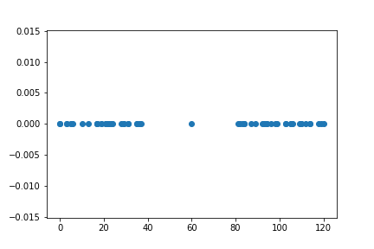
Σε αυτό το κεφάλαιο έγινε φανερό πως η απόσταση είναι ευέλικτη και μπορεί να οδηγήσει σε διαφορετικές λύσεις με πολύ διαφορετικές επιδόσεις. Αυτός είναι και ο λόγος που θεωρούμε πως ο ορισμός μια απόστασης στα δεδομένα επιχειρησιακών διαδικασιών θα βοηθήσει στην εξέλιξη των τεχνικών που χρησιμοποιούνται για την επεξεργασία τους. Επειδή η τεχνική που υπολογίζει πρώτα τα ανώμαλα γεγονότα έχει σαφέστερα πλεονεκτήματα, στο επόμενο Κεφάλαιο θα συγκρίνουμε μόνο αυτήν με την τεχνική του 3.1 .
3.3
Η σύγκριση των δύο τεχνικών θα γίνει αρχικά με βάση τον χρόνο και στην συνέχεια βάση των αποτελεσμάτων τους. Είδαμε ήδη στο προηγούμενο κεφάλαιο ότι ο χρόνος της τεχνικής με την απόσταση, αυξάνεται γραμμικά σε συνάρτηση με το μέγεθος των κ-πλησιέστερων γειτόνων που λαμβάνουμε υπόψιν μας. Θα δούμε αρχικά πως μεταβάλετε ο χρόνος εκτέλεσης της τεχνικής του 3.1 ανάλογα με την επιλογή του κατωφλίου.
Πως φαίνεται στην Εικόνα # ο χρόνος εκτέλεσης την τεχνικής, είναι ανεξάρτητος από την επιλογή του κατωφλιού. Δεδομένου ότι η επιλογή των κατανομών που ταιριάζουν περισσότερο με την πραγματική κατανομή των στοιχείων είναι ανεξάρτητη από την επιλογή του κατωφλιού, η μέθοδος έχει σταθερό χρόνο και στην συγκεκριμένη περίπτωση ίσο με περίπου 39 s.
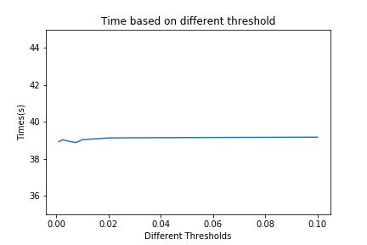

Στην συνέχεια θα συγκρίνουμε τα αποτελέσματα που επιστρέφουν οι δύο μέθοδοι. Στο διάγραμμα φαίνεται το πλήθος των ζευγών που επιστρέφονται ως ανώμαλες, ανάλογα με τις διαφορετικές τιμές του κ και του κατωφλιού αντίστοιχα. Βλέπουμε ότι στις τιμές κ=100 και κατώφλι =0.0025 , το πλήθος των ανωμαλιών πλησιάζει πολύ. Για αυτές τις δύο τιμές το πλήθος των κοινών ανωμαλιών είναι ίσο με 72%. Όπως προκύπτει από τα τα προηγούμενα διαγράμματα χρόνων, ο χρόνος εκτέλεσης της τεχνικής με την απόσταση είναι ίσος με 24s, ενώ αντίστοιχα της τεχνικής με την προσέγγιση των κατανομών είναι ίσος με 39s .
